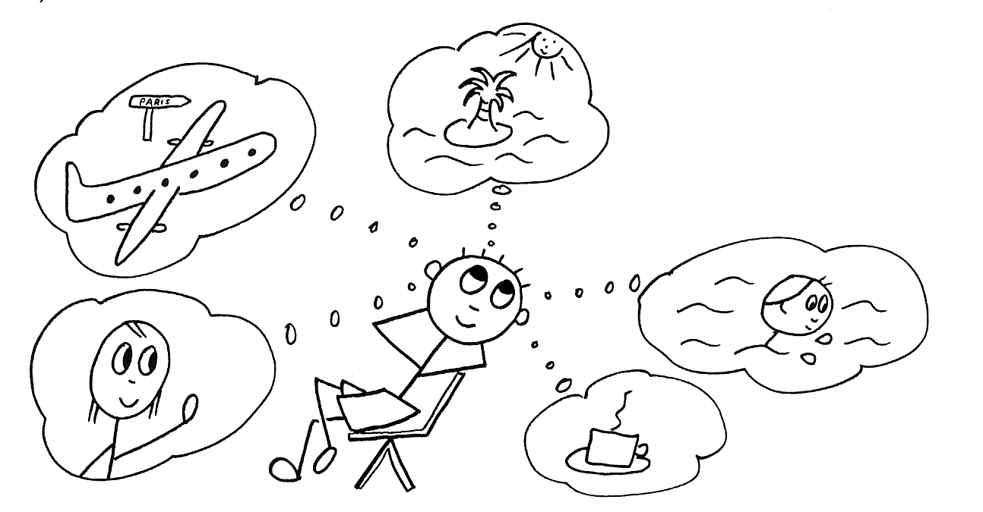
Was würdest du jetzt tun ? – Konjunktiv II

Bilde Sätze zu den Denkblasen, wie im Beispiel und finde noch eine Idee!

➔ Verwende dabei die würde-Form und die Modalverben

- Ich würde so gern nach Paris fliegen ! Ich würde ins Museum Le Louvre gehen !
- ……………………………………………………………………………………..
…………………………………………………………………………………………
- ……………………………………………………………………………………..
…………………………………………………………………………………………
- ……………………………………………………………………………………..
…………………………………………………………………………………………
- ……………………………………………………………………………………..

Und du ? was würdest du jetzt tun ? Bilde auch 5 Sätze !
- …………………………………………………………………………………….
- ……………………………………………………………………………………..
- ……………………………………………………………………………………..
- …………………………………………………………………………………….
- …………………………………………………………………………………….

